# Naziv projekta: Raspored Prikaz (Java Swing aplikacija)

Matijan Cvitanović, Unizd ,2023

## Opis projekta:

Raspored Prikaz je desktop aplikacija koja ima za cilj prikazati raspored radnih vremena i događaja za različite timove. Ova aplikacija razvijena je kao završni rad s ciljem demonstriranja znanja i vještina u Java programiranju i Java Swing korisničkom sučelju. Kroz ovaj projekt, istražuju se i primjenjuju koncepti kao što su GUI dizajn, podaci u JSON formatu, manipulacija tablicama i korisničko interakcija.

## Cilj projekta:

Cilj ovog završnog rada je razviti funkcionalnu Java Swing aplikaciju za prikaz rasporeda radnih vremena i događaja. Aplikacija će biti temeljena na konceptima objektno-orijentiranog programiranja i Java Swing frameworka. Također, istraživat će se prakse vezane uz manipulaciju podacima u JSON formatu, prikaz tablica, i korisničku interakciju kroz događaje i kontrole.

### Značajke aplikacije:

* Prikaz rasporeda radnih vremena i događaja za različite osobe.
* Manipulacija podacima u JSON formatu za punjenje rasporeda.
* Prikaz rasporeda kroz tablični prikaz s danima u tjednu i imenima osoba.
* Omogućavanje korisnicima pregleda rasporeda po tjednima.
* Interaktivno korisničko sučelje koje podržava korisničku interakciju (dodavanje, uređivanje, brisanje).
* Implementacija gumba za prethodni i sljedeći tjedan za jednostavnu navigaciju.
* Omogućavanje korisniku uređivanje rasporeda i spremanje promjena.

## Tehnologije:

* Programski jezik: Java
* GUI framework: Java Swing
* Baza podataka: Podaci će biti spremljeni i manipulirani lokalno, bez potrebe za vanjskom bazom podataka.
* Gson library: Biblioteka za manipuliranje JSON datotekama. Koristena je za pretvaranje ucitanog json teksta u objekte te spremanje objekata u json tekst. [Gson library github](https://github.com/google/gson)

## Wireframe

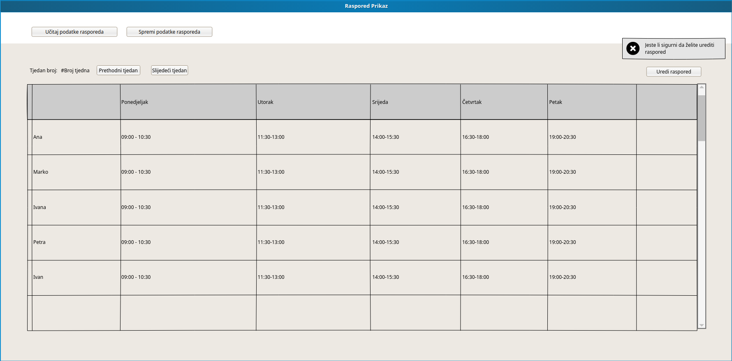

# Dijagram kalsa

DIjagram klasa prikazuje sve klase u projektu:  
Aplikacija se sastoji od glavnih paketa  
Control koji je glavno cvoriste aplikacije  
View koji sadrzi sve klase koje kontroliraju korisnicko sucelje  
Model koji sadrzi sve klasi koje konroliraju rukovanje sa informacijma   
Model sadrzi podpaket week_data koji sadrzi pomocne klase te klase koje definiraju glavni nacin spremanja informacija.

Edit person window klasa predstavlja prozor koji omogucava promjenu podataka osoba.

FontWidth klasa racuna sirinu teksta kako bi standardizirala izgled cijele aplikacije.

Main panel klasa sadrzi izgled rasporeda te dugmad za otvaranje edit person window i promjenu trenutnog prikazanog tjedna rasporeda.  
ScheduleTable klasa sadrzi sve modifikacije koje cine Schedule razlicit od bazne klase JTable.

ToolBar klasa sadrzi dugmad za spremanje i ucitananje rasporeda.

WindowFrame klasa predstavlja glavni prozor aplikacije.

BottonEvent, FileEvent, UpdateEvent, DeletePersonEvent su glavni eventi koje aplikacija salje.  
Button event nosi samo izvornu klasu i tekst na dugmetu.  
FileEvent nosi komunicira izmedju FilePicker prozora i model paketa te prenosi json koji se tamo ucitava i sprema.  
UpdateEvent prenosi raspored spreman sa prikazivanje te neke vazne podatke za view paket kao sto su popis tjedana i trenutni tjedan. UpdateEvent se poziva kad se dogodi promjena u model paketu.  
DeletePerson event prenosi tekst comboBox-a iz view paketa u model paket gdje model brise osobu koja ima isto ime i prezime kao tekst na comboboxu.

Svaki event ima i svoj EventListener.

U model klasi DataTable klasa sadzi metodu koja se koristi za fromatiranje rasporeda,  
DataManipulation klasa sadrzi metode koje se koriste za manipuliranje podatcima persona.

WeekData paket sadrzi cetiri klase koje su:  
DurationAdapter i LocalTimeAdapter su pomocne klase koje Gson biblioteka za serializaciju i deseriajalizaciju Duration i LocalTime.

Person i DayData su glavne klase koje predstavljaju spremljene informacije o rasporedu.